**schedule模組**

模組功能:

* 在load balance環境下AP的排程，同一時間僅一台(先佔)AP會執行。
* 可控制是否要執行排程(在資料庫設定)

安裝步驟:

copy schedule\* to project\

DB setup: exec db-schema\tc_schedule.sql

# 自行加上排程名稱於資料庫中

# ex: INSERT INTO TC_SCHEDULE (NAME) VALUES ('doDailyJobs');

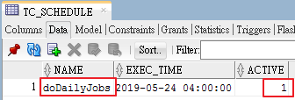

修改在原始的排程schedule, sample如下:

|  |
| --- |
| import com.tcci.fc.interceptor.schedule.TcSchedule;  @Schedule(hour="4", persistent=false)  @TcSchedule(name = "doDailyJobs") // 只要一台server做  public void doDailyJobs() {  // do your job here  } |

停止(啟用)排程: 修改 TC_SCHEDULE.ACTIVE欄位(0:停止, 1:啟用)

NOTE:MS SQL請修改TcScheduleFacade source

